У видавництві «СОЦИС-ПРЕС» вийшла друком книга

Олександра Губенка
«ЯК ВИХОВАТИ ГЕНІЯ, АБО ІНВЕСТИЦІЯ У ВАШУ ДИТИНУ»

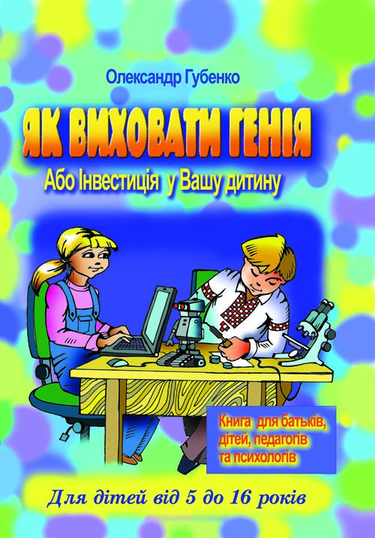

Це принципово новий посібник з розвитку мислення, інтелектуальної креативності та фінансових здібностей дітей різного віку, починаючи з дошкільнят і закінчуючи підлітками. Дана книга – одна з перших у вітчизняній педагогіці і психології спроб дати всебічну методику розвитку інтелектуальної обдарованості дитини, яка викладена в доступній науково-популярній формі. Це книга одночасно розвивальна й захоплююча. Вона вкрай необхідна для розумового розвитку маленької особистості та підготовки її до дорослого життя і може бути використана у роботі батьками та їх дітьми, а також фахівцями-педагогами, психологами, вихователями та гувернерами.
Отже, якщо Ви хочете виховати творчу обдаровану й водночас практичну людину – тоді ця книга для вас. Вона слугуватиме як інструмент виховання багато років – від старшого дошкільного віку до юнацького, і буде в нагоді не тільки Вам і Вашим дітям, але й дітям Ваших дітей.

В книзі Ви знайдете матеріали наступного змісту:
Вступ, у якому висвітлюються такі питання:
Що таке інтелектуальна обдарованість?
Розвиваємо фінансові здібності і задатки дітей
Поради для батьків «Як вчити дітей поводитися з грошима»
Розділ 1. Розвиток гнучкості мислення
Розділ 2. Розвиток абстрактно-логічного мислення
Розвиваємо математичні задатки дитини під час підготовки до школи і в перших класах
Розвиваємо математичні задатки дитини віком
від 9 років і старше
Розділ 3. Метод пошуку аналогій
Розділ 4. Завдання на просторове мислення і винахідливість
Розділ 5 . Розвиваємо розум граючи.
Ігри із властивостями предметів
Розділ 6. Методика розвитку нешаблонного творчого мислення учнів «Пошук прихованих можливостей»
Серія вправ «Знайдіть вихід із ситуації»
Серія вправ «Пошуки прихованих можливостей у бізнесі»
Розділ 7. Розвиваємо фінансові здібності і задатки дитини
Фінансовий словничок
Фінансовий щоденник
Складаємо бізнес-план
Рекомендації для вчителів «Як вчити дітей поводитися з грошима. Урок-виховна година
«Твій внесок у доходи сім’ї»



Автор книги – Олександр Володимирович Губенко, психолог, кандидат психологічних наук, автор понад 150 наукових та науково-методичних публікацій, посібників, книжок, журналістських статей у провідних газетах і журналах України.
Одна з основних тем наукової діяльності – розвиток та діагностика творчості, обдарованості, інтелекту, а також творча інтуїція. Автор тренінгів та авторських курсів розвитку дитячої креативності, а також тренінгів креативності у бізнесі та політичній діяльності. Член Президії Асоціації політичних психологів України. Головний редактор журналів «Практична психологія і соціальна робота», «Обдарована дитина». Автор і ведучий передач «Пізнай себе» та «Як стати успішним» на Національному радіо. Живе і працює в Києві.

Для тих, хто зацікавився посібником, звертатися за адресою видавництва «СОЦИС-ПРЕС»:
Україна, 02095, м. Київ, вул. Княжий Затон 11, оф. 71.
E-mail: social@freenet.com.ua
Контактний телефон/факс: (044) 572-55-56

